YAMK YMPÄRISTÖTEKNIIKKA

Yamk ympäristötekniikka opetussuunnitelman yleinen osa 2015

KÄSITELTY:
HYVÄKSYTTY: Vararehtori Mikko Vuoristo

Sisältö
Koulutuksen lähtökohdat 3
Osaamistavoitteet 3
Opintojen rakenne 6
Asiantuntijuuden kehittyminen 8
Koulutuksen toteutus 9

Koulutuksen lähtökohdat

Ympäristötekniikan ylempi ammattikorkeakoulututkinto (YAMK) on laajuudeltaan 60 op, tutkintonimike on Insinööri (ylempi AMK). Tutkinto tuottaa työelämän edellyttämää laajaa ja syvällistä tietoa ympäristötekniikan alalta ja antaa tarvittavat teoreettiset tiedot alan vaativissa ja johtamistehtävissä toimimista varten. Ylempi ammattikorkeakoulututkinto antaa saman kelpoisuuden julkiseen virkaan kuin yliopistoissa ja muissa tiedekorkeakouluissa suoritettu ylempi korkeakoulututkinto. Insinööri (ylempi amk) on englanniksi Master of Engineering (Amk-asetus 352/2003).

Ympäristötekniikan tutkinto-ohjelma on ensisijaisesti insinööreille (AMK) suunnattu työelämälähtöinen koulutuskokonaisuus. Tutkinnon toteutus mahdollistaa kouluttautumisen työn ohessa tai päätoimisena opiskelijana ja tutkinnon suorittaminen kestää n. 1.5 – 2 vuotta.

Koulutuksen sisältö ja tavoitteet perustuvat ympäristöalalla tunnistettuihin osaamistarpeisiin. Lisäksi koulutuksen sisältö toteuttaa Pohjois-Savon maakuntasuunnitelmassa esitettyjä taloutta uudistavia tieteen, teknologian ja yritystoiminnan innovaatiokärkiä ja kehittämistavoitteita. Koulutuksella tuetaan maakuntasuunnitelman mukaista ”biopolttoaineet ja biojalostus” –alaa sekä osaltaan mahdollistetaan uuden, nousevan ”Vesiprosessien ja ilman teknologiakeskittymä” –alan kehittymistä.

Opiskelija saa koulutuksessa erinomaiset valmiudet projektityöskentelyyn, tutkitun tiedon hankkimiseen ja käsittelyyn sekä tämän tiedon soveltamiseen omassa työssään ja sen kehittämisessä. Opinnoissa tähdätään lisäksi elinikäiseen oppimiseen, innovaatiotoimintaan, kansainvälisyyteen ja työhyvinvointiin.

Työn ohessa kouluttauduttaessa hyödynnetään laajasti opinnollistamista. Tällöin tutkinnossa edellytettävää osaamista hankitaan tekemällä työnantajaa palvelevaa kehittämistyötä, joka tukee paitsi työssä käyvän opiskelijan ammatillista kehittymistä ja tutkintoon valmistumista myös työnantajan liike- ja palvelutoiminnan kehittämistarpeita. Tutkinnon toteuttamiseen aktiivisesti osallistuva Savonian henkilökunta tukee erityisasiantuntijuudellaan koko opinnollistamis- ja kehitysprosessia tiiviissä yhteistyössä opiskelijan ja työnantajan kanssa.

Osaamistavoitteet

  - Taulukko osaamistavoitteista

Insinöörin (ylempi AMK) tutkinto on eurooppalaista ja suomalaista tasoa 7 (kansallinen viitekehys)

Primuksen kuva |EJY16SY_1|

Osaamisen alue | Osaaminen tasolla 7
Tieto | Hallitsee laaja-alaiset ja pitkälle erikoistuneet oman alansa erityisosaamista vastaavat käsitteet, menetelmät ja tiedot, joita käytetään itsenäisen ajattelun ja/tai tutkimuksen perustana. Ymmärtää alan ja eri alojen rajapintojen tietoihin liittyviä kysymyksiä ja tarkastelee niitä ja uutta tietoa kriittisesti.
Työskentelytapa ja soveltaminen  (taito) | Kykenee ratkaisemaan vaativia ongelmia tutkimus- ja/ tai innovaatiotoiminnassa, jossa kehitetään uusia tietoja ja menettelyjä sekä sovelletaan ja yhdistetään eri alojen tietoja.
Vastuu,  johtaminen,  yrittäjyys | Kykenee työskentelemään itsenäisesti alan vaativissa asiantuntijatehtävissä tai yrittäjänä. Kykenee johtamaan ja kehittämään monimutkaisia, ennakoimattomia ja uusia strategisia lähestymistapoja. Kykenee johtamaan asioita ja/tai ihmisiä.
Arviointi | Kykenee arvioimaan yksittäisten henkilöiden ja ryhmien toimintaa. Kykenee kartuttamaan oman alansa tietoja ja käytäntöjä ja/ tai vastaamaan muiden kehityksestä.
Elinikäisen  oppimisen  avaintaidot | Valmius jatkuvaan oppimiseen. Osaa viestiä hyvin suullisesti ja kirjallisesti sekä alan että alan ulkopuoliselle yleisölle. Kykenee vaativaan kansainväliseen viestintään ja vuorovaikutukseen toisella kotimaisella ja vähintään yhdellä vieraalla kielellä.

  - Taulukko kompetensseista

Insinöörin (ylempi AMK) osaamisprofiili muodostuu kompetensseista.
Primuksen kuva |EJY16SY_2|

Yleiset kompetenssit  (Generic competences) | Osaamisen kuvaus (taso 7)  (Description of the competence)
Oppimisen taidot  (Learning competence) | - osaa monipuolisesti ja tavoitteellisesti arvioida ja kehittää asiantuntijuuttaan  - osaa hankkia, käsitellä, tuottaa ja arvioida tietoa kriittisesti ja eri alojen näkökulmista  - kykenee ottamaan vastuuta yhteisöntavoitteellisesta oppimisesta
Eettinen osaaminen  (Ethical competence) | - kykenee ottamaan vastuun omasta toiminnastaan ja sen seurauksista  - osaa soveltaa alansa ammattieettisiä periaatteita asiantuntijana ja työelämän kehittäjänä  - osaa tehdä ratkaisuja ottaen huomioon yksilön ja yhteisön  - näkökulmat  - osaa edistää a tasa-arvoisuuden periaatteiden toteutumista työyhteisössä  - osaa edistää kestävän kehityksen periaatteiden ja yhteiskuntavastuun toteutumista  - kykenee johtamaan yhteiskunnallisesti vaikuttavaa toimintaa eettisiin arvoihin perustuen
Työyhteisöosaaminen  (Working community  competence) | - osaa kehittää työyhteisön toimintaa ja työhyvinvointia  - osaa kehittää työelämän monialaista viestintää ja vuorovaikutusta  - osaa soveltaa tieto- ja viestintätekniikkaa tehtävissään  - osaa luoda verkostoja kumppanuuksia  - osaa johtaa ja uudistaa toimintaa monimutkaisissa ja ennakoimattomissa toimintaympäristöissä  - kykenee toimimaan vaativissa asiantuntijatehtävissä, johtamistehtävissä tai yrittäjänä
Innovaatio-osaaminen  (Innovation  competence) | - osaa tuottaa uutta tietoa ja uudistaa toimintatapoja yhdistäen eri alojen osaamista  - osaa johtaa projekteja  - osaa johtaa tutkimus-, kehittämis- ja innovaatiohankkeita sekä hallitsee tutkimus- ja kehittämistoiminnan menetelmiä  - osaa kehittää asiakaslähtöistä, kestävää ja taloudellisesti kannattavaa toimintaa
Kansainvälisyys-osaaminen  (International  competence) | - kykenee kansainväliseen viestintään työtehtävissään ja toiminnan kehittämisessä  - osaa toimia kansainvälisissä toimintaympäristöissä  - osaa ennakoida kansainvälisyyskehityksen vaikutuksia ja mahdollisuuksia ammattialallaan

Tutkinto-ohjelmakohtaiset  ammatilliset kompetenssit | Osaamisen kuvaus  Insinööri (ylempi AMK)
Julkaisuosaaminen | - kykenee tekemään huolellista kirjallisuustutkimusta annetusta aiheesta  - osaa raportoida tekemänsä tutkimuksen laadukkaasti noudattaen ammatillisten ja tieteellisten julkaisuiden käytäntöjä  - osaa esittää tekemänsä tutkimus- ja kehittämistyön
Vesitekniikan tai ympäristömonitoroinnin tai biotekniikan kehittämisosaaminen | - kykenee toimimaan aktiivisesti ja tehokkaasti verkostoituneessa kehittämisympäristössä  - ymmärtää ammattikorkeakoulun, yliopiston, sektoritutkimuslaitosten, kunnallisten liikelaitosten ja yritysten roolin kehittämistoiminnassa
Kumppanuusosaaminen | - osaa toimintamallit ja ymmärtää toimintatavat, joilla ylläpitää yhteistoimintaverkostoja myös opintojen jälkeisessä työelämässä

Opintojen rakenne

Ympäristötekniikan insinöörin ylempi AMK -opinnot ovat laajuudeltaan 60 opintopistettä. Täyspäiväisesti opiskelevalla opetussuunnitelman mukaan yksi opiskeluvuosi tuottaa 60 opintopistettä, mikä vastaa 1600 tuntia opiskelijan työtä. YAMK-opintojen opiskeluaika vaihtelee erilaisten koulutus- ja työtaustojen sekä yksiköllisen opiskeluaikataulun vuoksi. Ylemmän ammattikorkeakoulututkinnon 60 op:n laajuinen koulutus kestää 1,5 - 2 vuotta. Aikaisemmin hankittu osaaminen ja sen hyväksi lukeminen voi vaikuttaa opiskeluaikaa lyhentävästi.

Tutkinto-ohjelman rakenne on kuvattu seuraavassa kuviossa. Opinnot muodostuvat alakohtaisista ammatillisista opinnoista (20 op) , Savonian yhteisistä yamk-opinnoista (10 op) sekä opinnäytetyöstä (30 op). Opiskelija valitsee Savonian YAMK-koulutusten yhteisistä opinnoista vähintään 10 op. Yhteisiä opintoja tarjotaan liittyen yrittäjyyteen, tutkimus- ja kehittämistoimintaan sekä asiantuntijaorganisaation johtamiseen.

Primuksen kuva |EJY16SY_3|

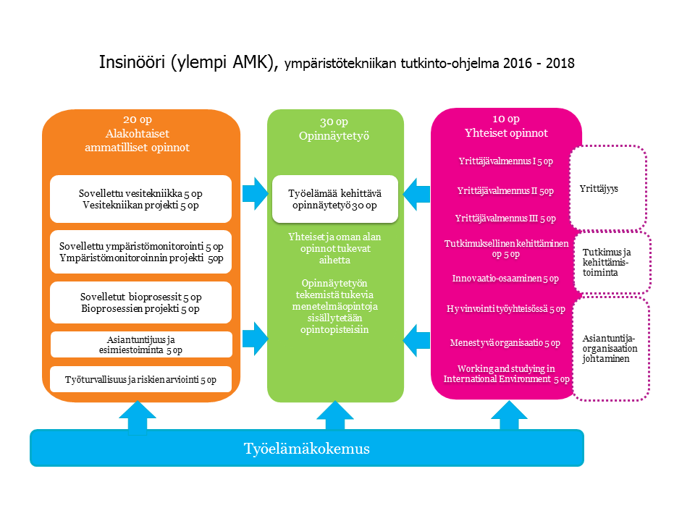
Kuvio 1. Koulutuksen rakenne.

Opintojaksojen tavoitteet, sisältö ja suoritustapa esitetään opetussuunnitelmaan liittyvissä opintojaksokuvauksissa. Opinnoissa toteutetaan Savonian OIS -projektiopetusmenetelmiä (OIS-Open Innovation Space), missä opinnot ovat osa Savonian, yritysten ja muiden toimijoiden tutkimus- ja kehittämistoimintaa. Opinnoissa on mahdollista hyödyntää Savilahden kampuksen yhteiskäyttölaboratoriota.

Opinnoissa toteutetaan työelämälähtöistä henkilökohtaista opetussuunnitelmaa, joka laaditaan jokaisen opiskelijan kanssa henkilökohtaisesti ja tarvittaessa yhteistyössä työnantajan kanssa. Myös työelämässä aiemmin hankittu soveltuva osaaminen tunnistetaan osaksi opintoja noudattaen Savonian AHOT –menettelyä (AHOT - aiemmin hankitun osaamisen tunnistaminen ja tunnustaminen).

Ylemmän ammattikorkeakoulututkinnon opinnäytetyö on laaja, soveltava kehittämis- tai tutkimustehtävä, jossa opiskelija osoittaa kykynsä soveltaa tutkimustietoa sekä tuottaa uusia ratkaisuja ja uudistaa työelämän käytäntöjä. Opinnäytetyönsä suunnittelun opiskelijat aloittavat jo opintojensa alkuvaiheessa ja opintoja suunnataan henkilökohtaisella opetussuunnitelmalla tukemaa valittua päämäärää. Opinnäytetyön tukena ovat "Tutkimuksellisen kehittämisen" - opintojakso, opinnäytetyöseminaarit sekä menetelmäklinikat. Opinnäytetyössä on tavoitteena oppia myös tutkimus- ja kehittämistoimintaan kiinteästi liittyvää julkaisuosaamista. Osa opetuksesta toteutetaan englanninkielisenä.

Asiantuntijuuden kehittyminen

Nykypäivän työntekijät siirtyvät tehtävästä toiseen organisaatioiden sisällä ja välillä. Työn sisältöjen muuttuessa korostuvat työntekijöiden monipuolinen osaaminen ja reagointikykyisyys. Monialaisuus ja –kansallisuus korostuvat yhä useammilla aloilla. Menestyäkseen uuden luomisessa työssä tarvitaan palvelu-, liiketoiminta- ja teknologiaosaamista, yhteiskunnan ja ympäristön hyvinvointiosaamista sekä kansainvälistymistaitoja. Työelämän hyvinvoinnin kehittämisessä ja innovaatioiden luomisessa tarvitaan analyyttistä päättely –ja ongelmanratkaisukykyä, kriittisyyttä ja tiedon hallintaa.

Käyttäjälähtöisyyden ja käyttökokemuksen syventäminen on yhä tärkeämpää. Elinikäinen oppiminen nivoutuu oleellisesti työntekijän urakehitykseen. Savonia AMK:n osaamisteemat kuvaavat näkemystä siitä, millaista yleistä osaamista tulevaisuuden työelämässä erityisesti tarvitaan. Opetussuunnitelmiin sisältyy neljä strategisesti valittua yhteistä osaamisteemaa: elinikäinen oppiminen, innovaatiot, kansainvälisyys ja työhyvinvointi. Osaamisteemat läpäisevät opintojen toteuttamissuunnitelmassa ja arviointikriteereissä. Osaamisteemat ovat linjassa kansallisten ja alakohtaisten kompetenssien kanssa, joita tarkemmin kuvataan alla olevassa taulukossa.

Savonian opetussuunnitelmat muodostuvat opintojaksoista. Ne eivät ole irrallisia vaan tukevat opiskelijan kokonaiskehitystä ja asiantuntijuuden kehittymistä. Samalla mahdollistuu opetuksen ja työelämälähtöisen tutkimus-, kehittämis- ja innovaatiotoiminnan yhdistyminen.

Ympäristötekniikan (ylempi amk) opetussuunnitelma on laadittu niin, että
- tutkinto tuottaa työelämässä vaadittavan osaamisen
- koulutus varmistaa opiskelijan asiantuntijuuden kehittymisen.

Opiskelija
- laatii opiskelunsa tueksi henkilökohtaisen opiskelusuunnitelman, jossa aiemmin hankittu osaaminen tunnistetaan (sisältää vähintään 5 opintopistettä opiskelua vieraalla kielellä)
- vastaa opintojensa etenemisestä.

Savonian opettajat ja muu henkilöstö ohjaavat ja tukevat henkilökohtaisten tavoitteiden määrittelemisessä ja saavuttamisessa.

Insinööri (ylempi AMK) osaamisprofiili rakentuu opintojaksojen tuottamasta osaamisesta. Alla olevasta kompetenssitaulukosta näkyy eri vuosien opintojaksot ja mitä osaamisen osa-alueita ne kehittävät.

Primuksen kuva |EJY16SY_4|

Taulukko 1. Ympäristötekniikan YAMK -tutkinnon opintojaksojen kompetenssitaulukko

Koulutuksen toteutus

Ympäristötekniikan YAMK-koulutuksen suunnittelu ja lähtökohdat pohjautuvat työelämän osaamis- ja kehittämisvaatimuksiin. Opinnoissa hyödynnetään opiskelijoiden omia kokemuksia työelämästä. Kokemuksia syvennetään osaamistavoitteiden mukaisella asiantuntijatiedolla ja käytäntölähtöisillä opetusmenetelmillä. Menetelmissä korostuvat reflektiivisyys ja tiedon ja osaamisen jakamisen periaatteet. Opiskelijan rooli on aktiivinen, vastuullinen ja kriittinen. Hän kykenee tekemään omaan oppimiseensa liittyviä valintoja henkilökohtaisten kehittämishaasteidensa mukaisesti.

Opinnot toteutetaan monimuoto-opiskeluna, jossa lähiopetus, itsenäinen opiskelu, verkkoympäristössä opiskelu, käytännön työ ja oppimistehtävät muodostavat kokonaisuuden. Opiskelijalla on mahdollisuus suorittaa opintoja työn ohessa ja kytkeä oppimistehtäviä ja opinnäytetyönsä oman työpaikkansa kehittämiseen. Lähipäivien määrä on keskimäärin 2pv/kk. Lähiopetusjaksot järjestetään pääsääntöisesti perjantaisin ja lauantaisin. Opetuspaikkakunta on Kuopio.
Kansainvälistymisosaamista vahvistetaan opinnoissa monin tavoin. Jokaisen opiskelijan henkilökohtaiseen opiskelusuunnitelmaan tulee sisältyä vähintään 5 opintopistettä vieraskielistä opetusta.
Arvioinnilla ohjataan ja tarkistetaan opiskelijan opintojen osaamistavoitteiden saavuttamista. Arvioinnin kohteena on koko oppimistapahtuma eli opetuksen tavoitteiden mukaisten tietojen ja taitojen saavuttaminen sekä opiskelun että työelämän edellyttämä asennoituminen ja vastuunottokyky. Opintojaksojen arviointi perustuu opintojaksokohtaisesti laadittuihin arviointikriteereihin, jotka ovat osa opintojakson toteutussuunnitelmaa.

Savonian ympäristötekniikan opiskelijoilla ja henkilöstöllä on kiinteät ja jokapäiväiset kontaktit alan työelämään. Oppimisen ajantasaisuus, kilpailukyky ja laatu varmistetaan jatkuvalla kansallisella ja kansainvälisellä yhteistyöllä niin muiden oppilaitosten, sektoritutkimuslaitosten kuin yrityssektorinkin kanssa.

